AI COMPHUB
TỔNG HỢP ĐỀ TÀI, NGHIỆP VỤ VÀ THIẾT KẾ HỆ THỐNG
Hệ thống quản lý và dự toán thu nhập nhân viên tích hợp trí tuệ nhân tạo
Tài liệu tổng hợp định hướng đồ án, hiện trạng triển khai cần đối chiếu với mã nguồn, mô hình dữ liệu, pipeline AI và bộ sơ đồ Use Case minh họa.

1. Tổng quan và mục tiêu
AI CompHub hỗ trợ quản lý hồ sơ nhân sự, chấm công, nghỉ phép, hợp đồng, phúc lợi và bảng lương; đồng thời cung cấp dự báo thu nhập dựa trên dữ liệu năng lực. Kết quả AI là thông tin tham khảo hỗ trợ HR/Quản lý, không tự động quyết định tăng lương hoặc thay thế quy trình phê duyệt.

1.1 Tác nhân chính
- HR Admin: quản trị hồ sơ, tài khoản, dữ liệu lương và phê duyệt theo phạm vi được cấp.
- Quản lý (Manager): theo dõi nhân viên/đề xuất thuộc phạm vi quản lý và tham gia đánh giá.
- Nhân viên (Employee): xem thông tin cá nhân, chấm công, gửi yêu cầu và xem phiếu lương.
- Quản trị/nhân sự kỹ thuật: vận hành pipeline, mô hình và dữ liệu huấn luyện nếu được phân quyền.

2. Hiện trạng và phạm vi cần trình bày trung thực
Phần này mô tả theo những chức năng đã được trao đổi trong quá trình phát triển; trước khi nộp báo cáo, cần xác nhận từng mục bằng mã nguồn chạy được và cơ sở dữ liệu hiện hành.
- Đăng nhập: JWT nội bộ; Google OAuth/Firebase có luồng xác minh ID token nếu cấu hình Firebase Admin và Firebase Web App hợp lệ. Backend xác thực danh tính rồi ánh xạ email với hồ sơ nhân viên và vai trò. Không lưu mật khẩu Gmail.
- Phân quyền: các vai trò HR, Manager, Employee được backend kiểm soát; ẩn menu trên frontend không thay thế kiểm tra quyền API.
- Nhân sự: tạo/cập nhật hồ sơ, gắn Gmail, nhập CSV và chuyển trạng thái nghỉ việc/inactive để giữ lịch sử. Cần kiểm chứng các thao tác cụ thể trên phiên bản đang chạy.
- Chấm công, nghỉ phép, OT, hợp đồng và phúc lợi là các phân hệ nghiệp vụ hiện có trong giao diện/API theo phạm vi đã xây dựng.
- Payroll: có kỳ lương, phiếu lương, tính nháp/duyệt và xuất Excel. Cách tính cần phản ánh đúng dữ liệu đang nhập; không mô tả là tự động tính thuế/pháp lý nếu chưa có công thức và cấu hình đã xác minh.
- AI: ml_engine phục vụ huấn luyện ngoại tuyến; backend chạy inference khi có artifact phù hợp và có thể dùng baseline demo khi chưa có. Ghi rõ trạng thái này trong báo cáo, không gọi baseline là mô hình đã huấn luyện.
- Các tính năng thị trường, sơ đồ tổ chức nâng cao, thông báo, phê duyệt nhiều cấp và triển khai OAuth doanh nghiệp sâu hơn nên ghi là hướng phát triển nếu chưa có code hoàn chỉnh.

3. Nghiệp vụ và định nghĩa target AI
Mục tiêu đề xuất cho bài toán là dự báo mức lương cơ bản mục tiêu ở kỳ đánh giá tiếp theo (next-period base salary), dựa trên ảnh chụp đặc trưng tại thời điểm hiện tại. Cách định nghĩa này tránh việc mô hình chỉ học lại chính mức lương hiện tại.
Cần phân biệt target_salary với gross_salary/thực nhận: gross có thể bao gồm phụ cấp, thưởng, OT và các khoản khác; net salary còn trừ khấu trừ. Nếu dữ liệu nhãn huấn luyện đang lấy pay_slips.gross_salary, phải ghi rõ đó là nhãn gross và không diễn giải thành lương cơ bản tương lai. Tập dữ liệu huấn luyện phải ghép đúng thời điểm T (features) với thời điểm T+1 (target), tránh rò rỉ dữ liệu.

3.1 Bộ đặc trưng
- 5 đặc trưng gốc: current_salary, kpi_score, soft_skill_score, years_experience, certification_count.
- 2 đặc trưng dẫn xuất: kpi_skill_interaction = kpi_score × soft_skill_score; experience_adjusted_kpi = kpi_score / (years_experience + 1), nếu đây là công thức thực tế của pipeline.
- department, title, level chỉ đưa vào mô hình sau khi pipeline mã hóa, dữ liệu đủ tin cậy và đánh giá chứng minh có ích; trước đó ghi là hướng mở rộng.
- Lưu snapshot input, thời gian dự đoán, model_version và explanation để tái lập/kiểm toán kết quả; không lưu thông tin nhạy cảm không cần thiết.

4. Gợi ý thiết kế cơ sở dữ liệu PostgreSQL
Thiết kế nên tách hồ sơ nhân sự, danh tính đăng nhập, lịch sử thay đổi lương, dự đoán AI và giao dịch payroll. Khóa ngoại và ràng buộc dữ liệu giúp tránh trùng phiếu lương và giữ được lịch sử khi nhân viên rời công ty.
- users: id, email chuẩn hóa duy nhất, password_hash tùy chọn cho đăng nhập nội bộ, role, is_active, firebase_uid tùy chọn, timestamps. Không lưu mật khẩu Google.
- employees: id, employee_code duy nhất, user_id tùy chọn, full_name, department_id nếu chuẩn hóa, title, level, employment_status, years_experience, certification_count, kpi/skill snapshot hoặc liên kết bảng đánh giá, timestamps.
- departments: id, code, name, parent_id tùy chọn; thay department dạng chuỗi bằng khóa ngoại khi cần quản lý cơ cấu ổn định.
- employee_compensation_history: employee_id, effective_from/to, base_salary, reason, changed_by. Lưu lịch sử lương thay vì chỉ ghi đè employees.base_salary.
- employee_performance_assessments: employee_id, kỳ đánh giá, kpi_score, soft_skill_score, người đánh giá, ghi chú, timestamps.
- ai_predictions: employee_id, input_snapshot JSONB, predicted_min/median/max, target_type, model_version, explanation_json JSONB, created_by, created_at. Ràng buộc min ≤ median ≤ max.
- pay_periods: kỳ bắt đầu/kết thúc, trạng thái draft/approved/locked và người duyệt/thời gian duyệt.
- pay_slips: employee_id, pay_period_id, base_salary, allowances, bonus, overtime, deductions, gross_salary, net_salary, status; UNIQUE(employee_id, pay_period_id). Dùng NUMERIC/Decimal cho tiền.
- payroll_proposals: employee_id, prediction_id tùy chọn, kỳ áp dụng, mức đề xuất, lý do, trạng thái, người duyệt, thời điểm quyết định.
- attendance, leave_requests, overtime_requests, contracts, benefits: liên kết nhân viên bằng FK; có trạng thái, khoảng thời gian và audit timestamps phù hợp.
- audit_logs (khuyến nghị): actor, action, entity, entity_id, thời điểm và metadata tối thiểu để truy vết thay đổi tài khoản/lương/phê duyệt.
Chính sách xóa: với hồ sơ nhân viên đã có chấm công, hợp đồng, dự đoán hoặc phiếu lương, ưu tiên chuyển inactive/terminated và ẩn khỏi luồng mới; chỉ xóa vật lý theo chính sách lưu trữ và pháp lý của tổ chức.

5. Kiến trúc xử lý đề xuất
- Frontend gửi request có access token đến API.
- Backend kiểm tra token, vai trò và dữ liệu đầu vào.
- Nghiệp vụ payroll truy vấn dữ liệu được phép, tính toán và lưu kết quả trong transaction.
- Nghiệp vụ AI lấy snapshot feature, chuẩn hóa cùng cách với lúc huấn luyện, gọi model artifact hoặc baseline demo, tạo giải thích và ghi lịch sử dự đoán.
- Backend trả response có cấu trúc; frontend hiển thị bảng/biểu đồ và trạng thái. HR/Quản lý quyết định có tạo đề xuất hay không.

6. Bộ 9 sơ đồ Use Case
Các hình dưới đây là sơ đồ Use Case mức tổng quan. Chúng mô tả phạm vi chức năng; từng ca sử dụng cần đối chiếu quyền và trạng thái triển khai trong code trước khi kết luận là đã hoàn thành.

01. Xác thực và đăng nhập
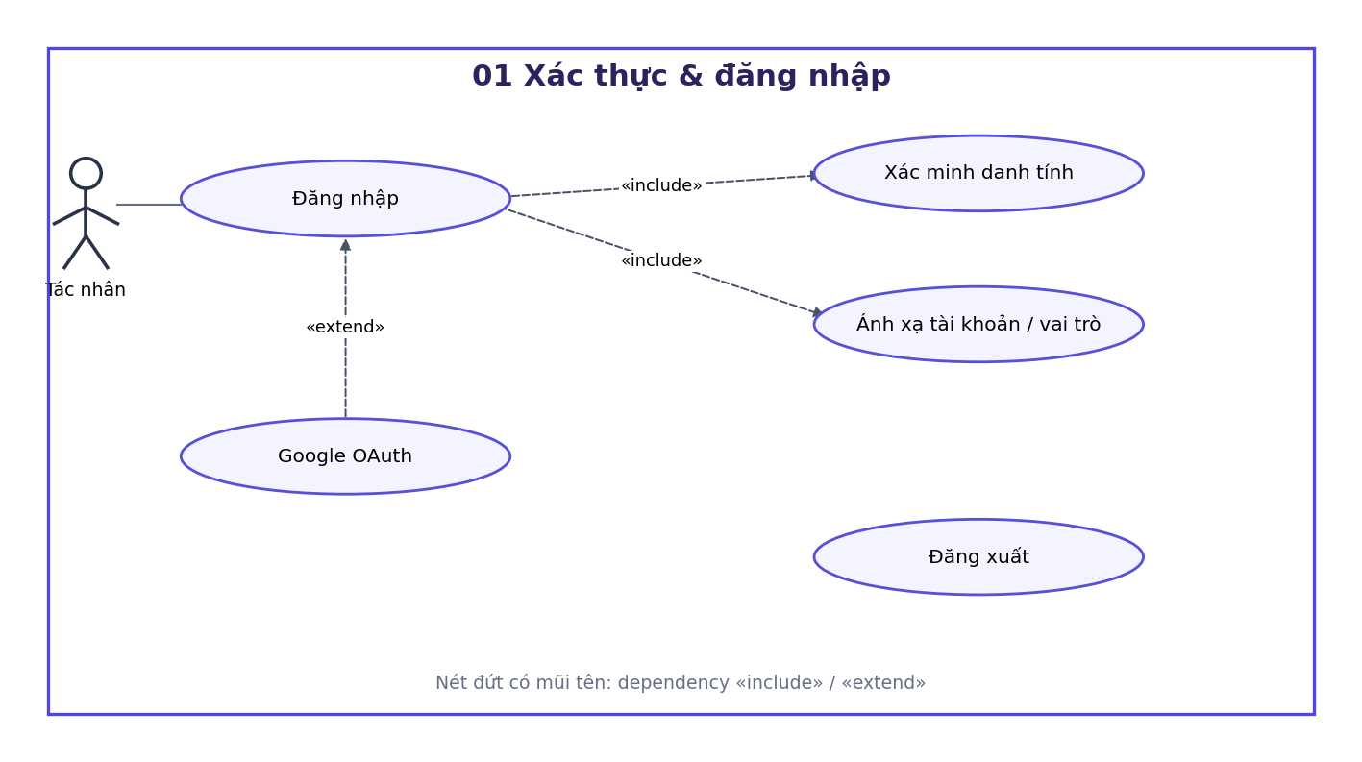
Tác nhân: Nhân viên, Quản lý, HR Admin. Chức năng trong hình thể hiện phạm vi nghiệp vụ dự kiến; quyền thực thi phải được kiểm tra ở backend.

02. Tài khoản và phân quyền
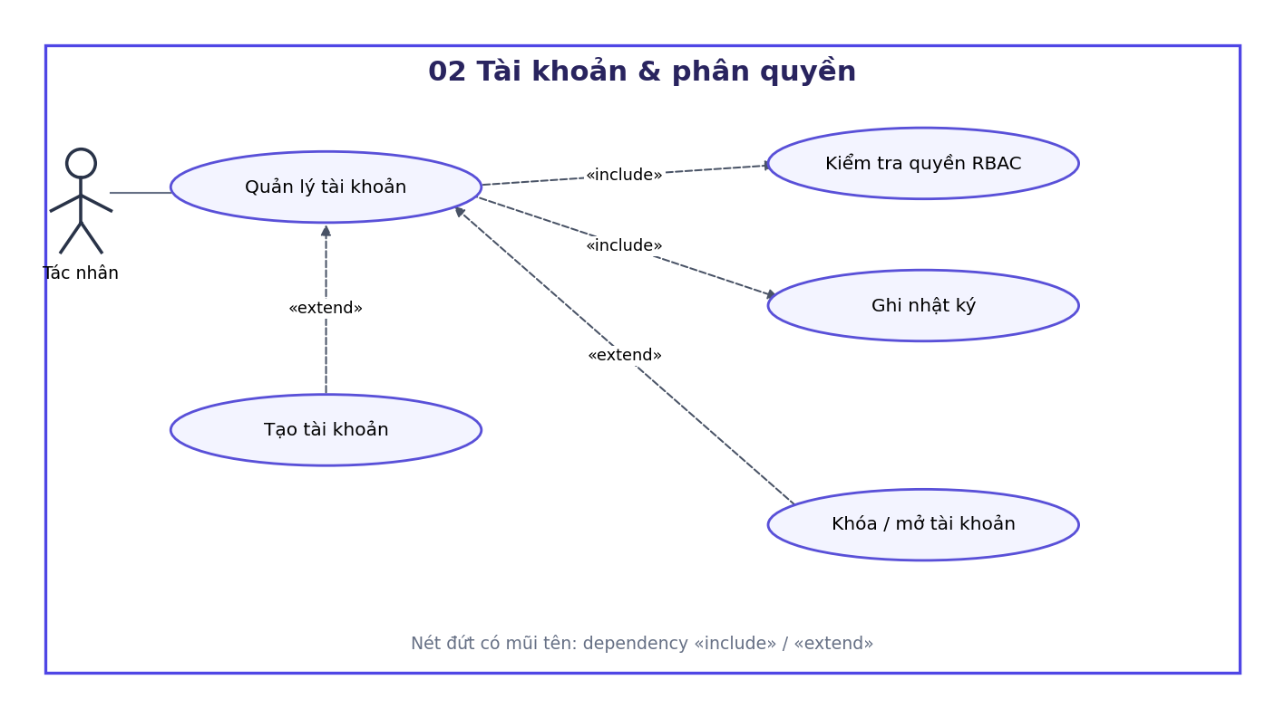
Tác nhân: HR Admin, Người dùng. Chức năng trong hình thể hiện phạm vi nghiệp vụ dự kiến; quyền thực thi phải được kiểm tra ở backend.

03. Quản lý hồ sơ nhân sự
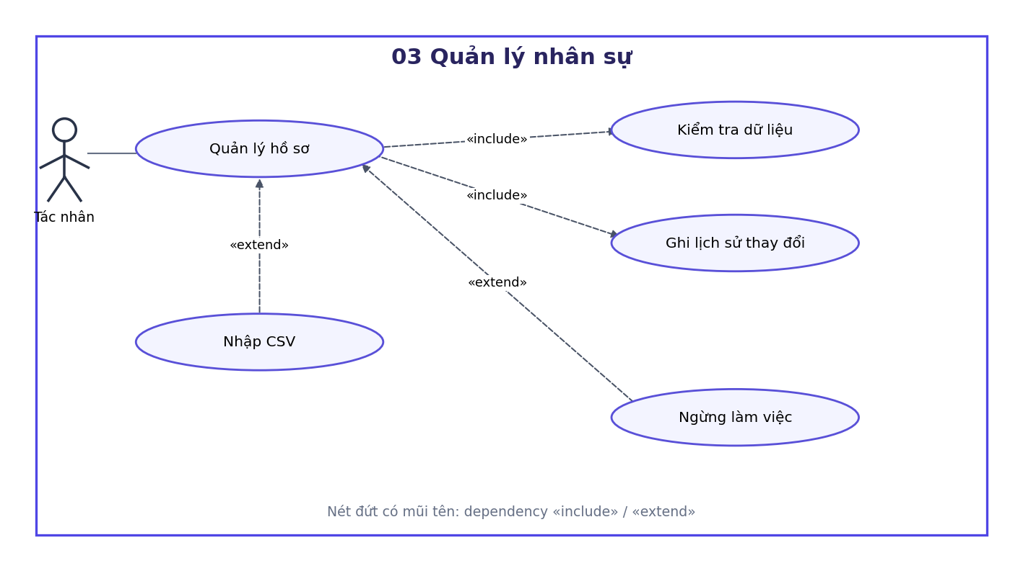
Tác nhân: HR Admin, Quản lý. Chức năng trong hình thể hiện phạm vi nghiệp vụ dự kiến; quyền thực thi phải được kiểm tra ở backend.

04. Hợp đồng và phúc lợi
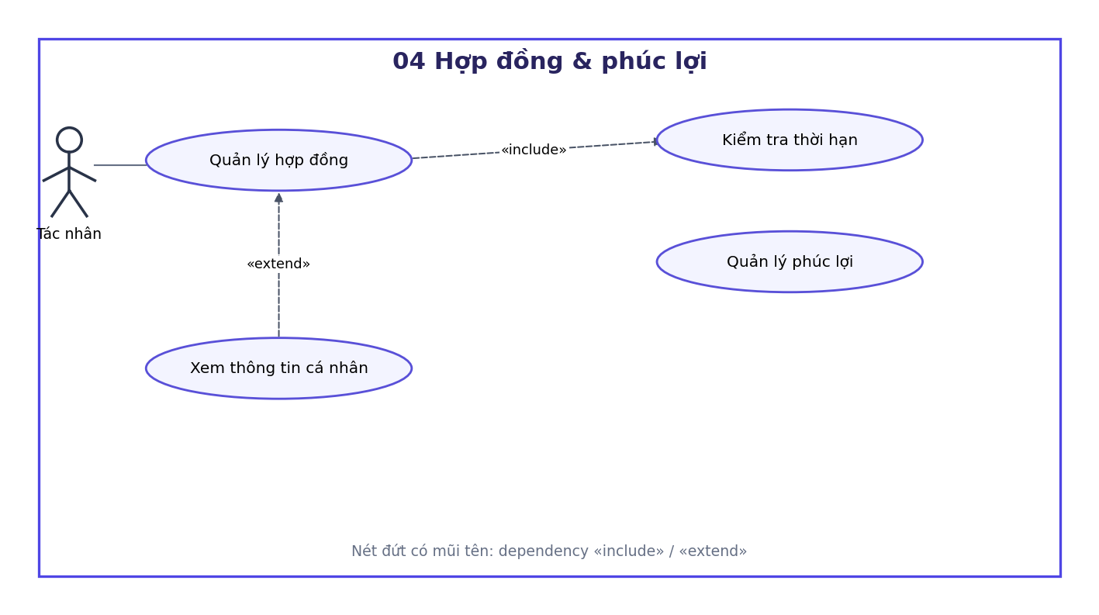
Tác nhân: HR Admin, Nhân viên. Chức năng trong hình thể hiện phạm vi nghiệp vụ dự kiến; quyền thực thi phải được kiểm tra ở backend.

05. Chấm công
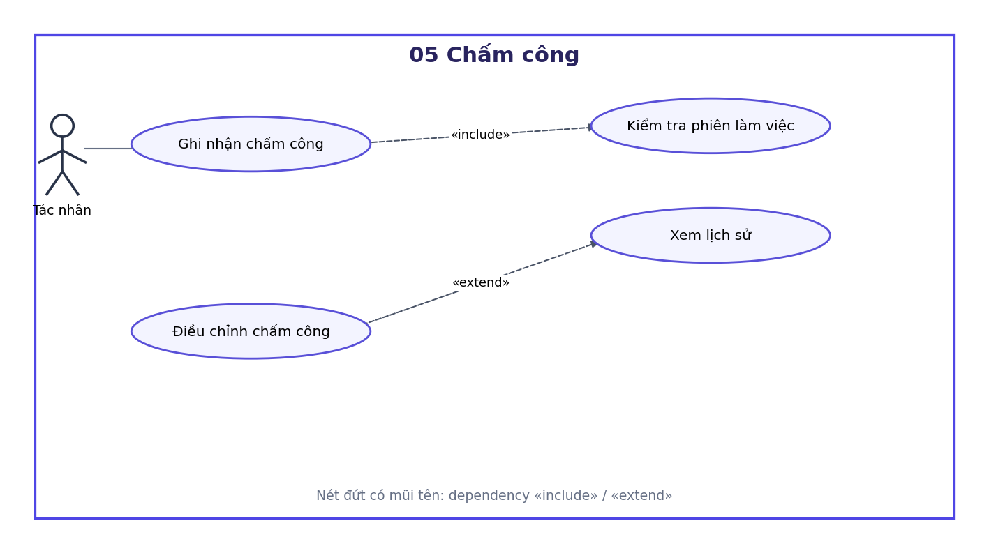
Tác nhân: Nhân viên, HR Admin. Chức năng trong hình thể hiện phạm vi nghiệp vụ dự kiến; quyền thực thi phải được kiểm tra ở backend.

06. Nghỉ phép và làm thêm
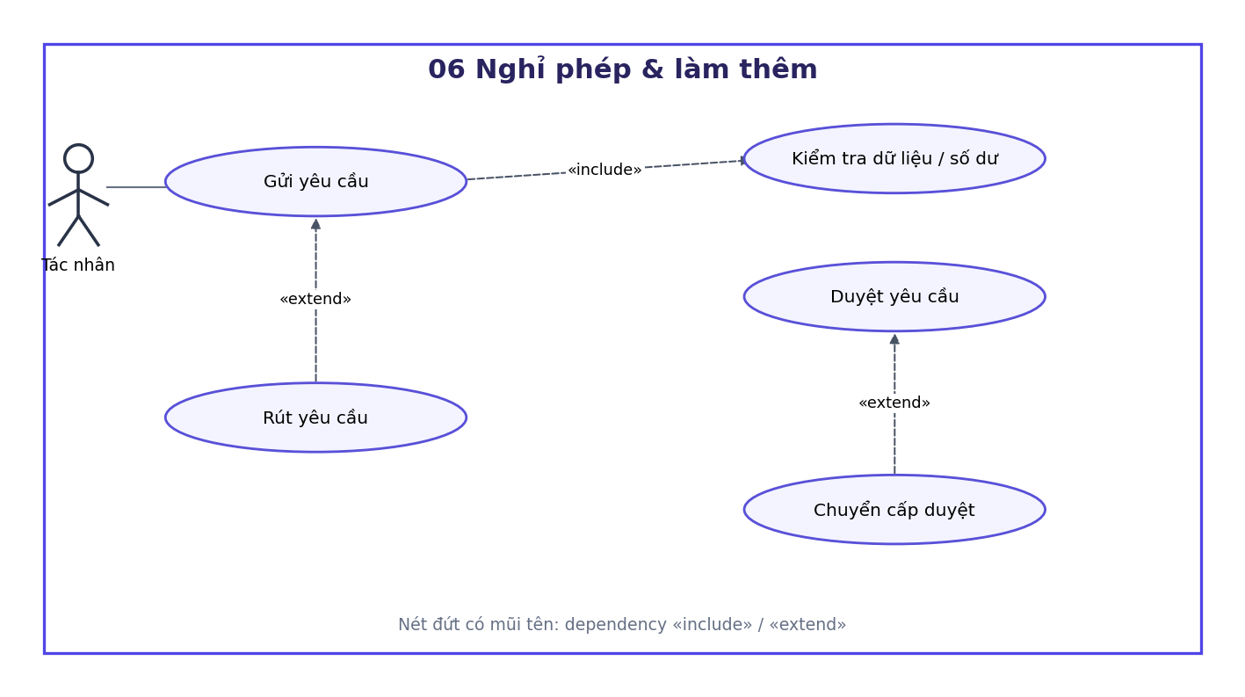
Tác nhân: Nhân viên, Quản lý, HR Admin. Chức năng trong hình thể hiện phạm vi nghiệp vụ dự kiến; quyền thực thi phải được kiểm tra ở backend.

07. Payroll và phiếu lương
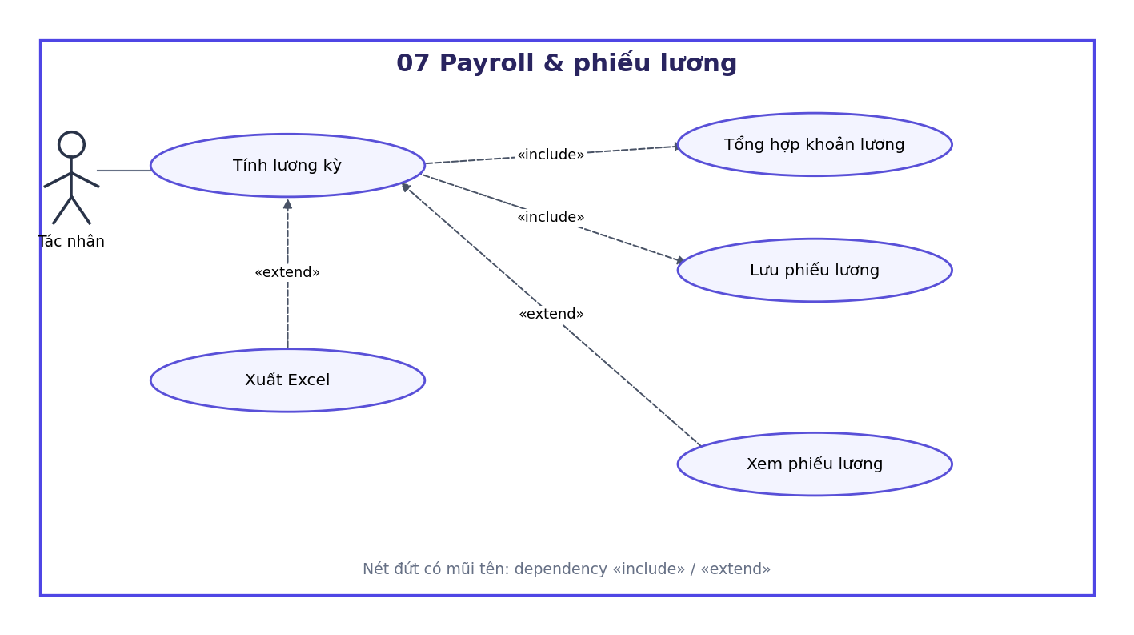
Tác nhân: HR Admin, Nhân viên. Chức năng trong hình thể hiện phạm vi nghiệp vụ dự kiến; quyền thực thi phải được kiểm tra ở backend.

08. Dự đoán thu nhập bằng AI
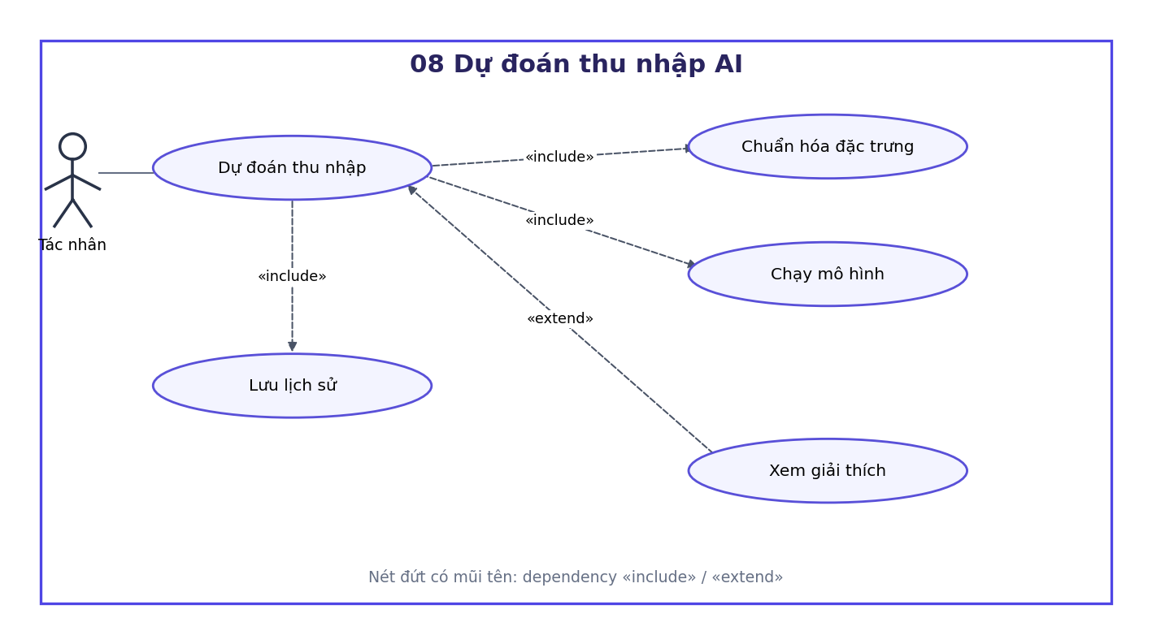
Tác nhân: HR / Quản lý, Nhân viên. Chức năng trong hình thể hiện phạm vi nghiệp vụ dự kiến; quyền thực thi phải được kiểm tra ở backend.

09. Huấn luyện và giám sát mô hình
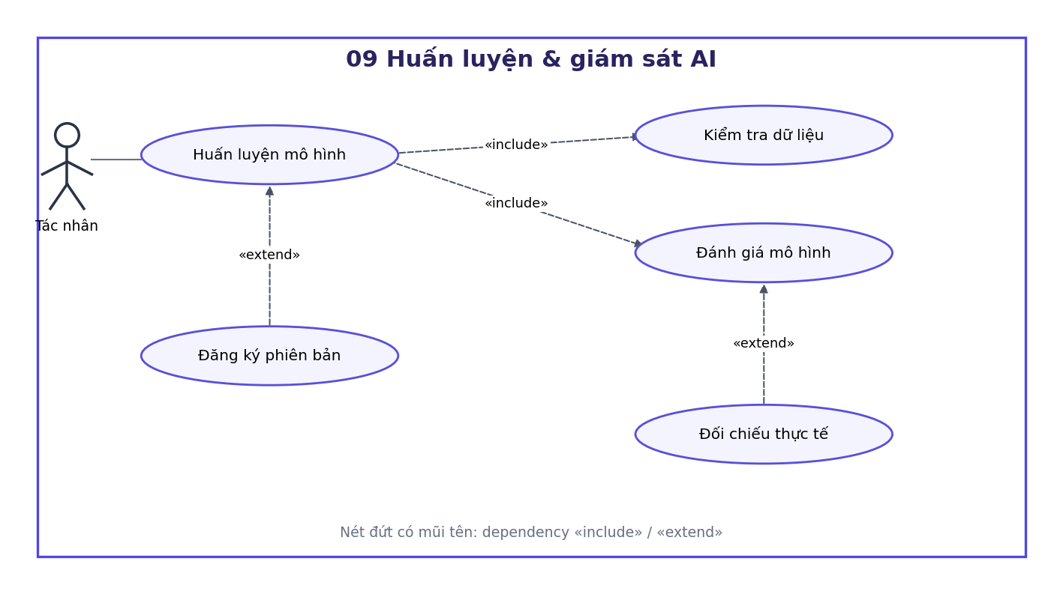
Tác nhân: Data Scientist / Admin, HR. Chức năng trong hình thể hiện phạm vi nghiệp vụ dự kiến; quyền thực thi phải được kiểm tra ở backend.

7. Sequence diagram – mô tả luồng bằng bước

7.1 Đăng nhập Google và JWT
- Frontend nhận Firebase ID token sau Google OAuth.
- Backend kiểm tra chữ ký, issuer, audience và trạng thái token qua Firebase Admin.
- Backend ánh xạ email/UID tới user và employee; từ chối nếu chưa được HR cấp hồ sơ hoặc tài khoản inactive.
- Backend phát JWT nội bộ; frontend dùng JWT gọi API có RBAC.

7.2 Tính lương
- HR chọn kỳ lương.
- Backend xác thực HR và kiểm tra kỳ có thể tính.
- Backend lấy hồ sơ, cấu hình/khoản lương và dữ liệu liên quan đã được duyệt.
- Backend tính payslip bằng Decimal, lưu transaction và trả tổng hợp.
- HR kiểm tra, duyệt/khóa kỳ; frontend có thể tải Excel theo quyền.

7.3 Dự đoán thu nhập
- Người dùng có quyền chọn nhân viên và kỳ tham chiếu.
- Backend tạo snapshot 5 features gốc; pipeline tạo engineered features nhất quán.
- Inference nạp artifact có phiên bản hoặc báo rõ đang dùng baseline demo.
- Backend lưu kết quả và explanation; trả khoảng dự báo cùng model_version.
- HR xem xét và tự quyết định có tạo payroll proposal.

7.4 Phê duyệt payroll
- HR rà soát kỳ và các phiếu.
- Backend xác nhận trạng thái hiện tại và quyền duyệt.
- Backend cập nhật approved/locked cùng reviewer, timestamp trong transaction.
- Frontend tải lại kỳ đã duyệt; mọi thay đổi sau khóa cần luồng điều chỉnh/audit.

8. Activity flow – các quy trình chính
- Tính lương: mở kỳ → tổng hợp input đã duyệt → tính nháp → HR kiểm tra ngoại lệ → duyệt → khóa kỳ → xuất báo cáo.
- Dự đoán AI: chọn nhân viên → kiểm tra quyền/dữ liệu → tạo snapshot → biến đổi feature → inference → giải thích → lưu kết quả → con người xem xét.
- Xác thực: nhận credential/token → xác minh → ánh xạ tài khoản → kiểm tra active và role → cấp quyền hoặc trả 401/403.

9. Kế hoạch kiểm thử và tiêu chí hoàn thành
- Kiểm thử RBAC ở API: nhân viên không xem được dữ liệu lương toàn công ty; tài khoản inactive bị từ chối.
- Kiểm thử payroll bằng số liệu mẫu tính tay; xác minh đơn vị VND, Decimal, trùng employee/kỳ, trạng thái duyệt và nội dung Excel.
- Kiểm thử AI: schema đầu vào, missing values, feature parity train/inference, artifact version, fallback được gắn nhãn, snapshot có thể tái lập.
- Kiểm thử tập dữ liệu theo mốc thời gian; báo MAE/RMSE và baseline so sánh; tách train/validation/test; không dùng dữ liệu tương lai làm feature.
- Kiểm thử quy trình HR cấp tài khoản: email khớp đã xác minh, vai trò không tự nâng quyền, mật khẩu ứng dụng được hash nếu dùng đăng nhập password.

10. Hướng phát triển
- Chuẩn hóa target thành lương cơ bản kỳ sau và xây dữ liệu theo snapshot thời gian.
- Thêm benchmark thị trường có nguồn gốc, ngày cập nhật và nhóm vị trí phù hợp.
- Mở rộng department/org chart có FK, lịch sử điều chuyển và danh mục chuẩn hóa.
- Mở rộng phê duyệt đa cấp, thông báo email/in-app, xuất PDF và dashboard kiểm toán.
- Theo dõi drift, chất lượng dữ liệu và sai số dự đoán theo nhóm; kiểm tra fairness và giữ quyền quyết định cuối cùng ở con người.

11. Lưu ý khi dùng tài liệu
Tài liệu này là bản tổng hợp thiết kế và mô tả phạm vi dự án, không phải chứng nhận rằng mọi chức năng đã được triển khai hoặc kiểm thử. Hãy cập nhật nhãn “đã triển khai / đang hoàn thiện / hướng phát triển” sau khi đối chiếu repository, migration và môi trường chạy thực tế. Không đưa service account private key, mật khẩu, token hoặc dữ liệu cá nhân thật vào báo cáo.

